ALT İKİNCİ MOLAR DİŞLER
Prof. Dr. D. Derya ÖZTAŞ
Mandibular ikinci molar dişi orta çizgiden itibaren yedinci diştir. Mandibulada süren ikinci kalıcı diş, ikinci molar diştir. Sürme yaşından dolayı oniki yaş dişleri olarak adlandırılır. Maksiller birinci molar ve ikinci molar dişleri ile oklüzyona gelir.
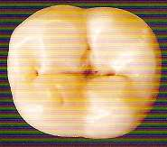
Total uzunluk | 20 mm
Kuron boyu | 7 mm
Kök boyu | 13 mm
Kuron genişliği | 10.5 mm (Kolede 8 mm)
Kuron kalınlığı | 10 mm (Kolede 9 mm)
Resim 2.1: Kalıcı mandibular alt ikinci molar diş
2.1. Yeri
Alt ikinci büyük azı dişi, alt birinci molar diş ile alt üçüncü molar diş arasında, mandibular arkta sağ ve solda birer adetten iki adettir.
2.2. Boyutları

2.3. Özellikleri
Alt ikinci molar işlevde alt birinci molara yardımcıdır. Bütün boyutları, alt birinci molara göre daha küçüktür. Bu dişin hemen hemen birbirine eşit gelişim gösteren iki bukkal ve iki lingual tüberkülü vardır. Birinci alt molardaki gibi beşinci tüberkül bu dişte yoktur. Disto-bukkal tüberkül daha büyüktür. Oklüzalden bakıldığında mandibular ikinci moların mesio-bukkal kısmının kabarık ve belirgin oluşu, mandibular molar dişlere özgüdür. Distal aproksimal temas yüzeyi, hem bukko-lingual mesafenin hem de oklüzo-servikal mesafenin ortalarında yer alır. Bu özelliği diğer dört dişle paylaşır (maksiler lateral kesici, maksiler kanin, maksiler birinci molar ve maksiler ikinci molar). iyi gelişmiş mesial ve distal iki kökü vardır. Bu kökler alt birinci molardaki gibi olmasa da bukko-lingual olarak geniştir ve yine alt birinci molardaki kadar ayrık değildir. Molar dişlerde biri çiğneyici yüz olmak üzere beş yüzey bulunur.
2.3.1. Bukkal Yüz
Bukkal yüz görünümü dörtgen şeklindedir. Bu yüzün orta kısmında uzanan bukkal oluk, bukkal yüzün ortasında çatal şeklinde ayrılarak sonlanır. Bu oluğun şekillendirdiği tüberküllerden mesialdekine, mesio-bukkal tüberkül, distaldekine, disto-bukkal tüberkül adı verilir. Mesio-bukkal tüberkül, disto-bukkal tüberkülden daha büyüktür. Disto-bukkal tüberkül ise daha sivri şekillenmiştir. Mesio-bukkal ve disto-bukkal kenarlar dışbükey şekilde oluşmuşlardır. Bukkal yüzün tümü dişin ekvatorunda artan bir dışbükeylik gösterir. Bukkal yüzde servikal çizgi, oklüzal yüze doğru köklerin üzerinde dışbükey bifurkasyon bölgesi üzerinde ise içbükey olarak şekillenmiştir.
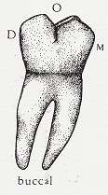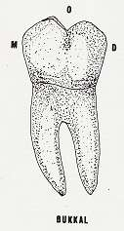
Şekil 2.1: Sağ alt II. molar bukkal yüz Şekil 2.2: Sol alt II. molar bukkal yüz

2.3.2. Lingual Yüz
Dörtgen görünümündedir. Lingual oluk bu yüzde mesio-lingual ve disto-lingual tüberkülleri ayırır. Mesio-lingual tüberkül, disto-lingual tüberkülden daha büyüktür. Mesio- lingual ve disto-lingual kenarlar düzgün dışbükey yapıdadır. Lingual yüzden bakıldığında Mesio-lingual ve disto-lingual tüberküller ile birlikte disto-bukkal tüberkülün bir bölümü de izlenebilir. Servikal çizgi, köklerin üzerinde dışbükey, bifurkasyon bölgesi üzerinde oklüzale doğru içbükey şekilde uzanır. Lingual yüzün dışbükeyliği oklüzal yüzden daha azdır.
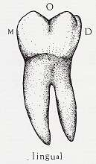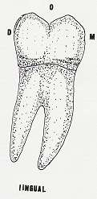
Şekil 2.3: Sağ alt II. molar lingual yüz Şekil 2.4: Sol alt II. molar lingual yüz
2.3.3. Mesial Yüz
Lingualden bukkale doğru daralan bir yamuk şeklindedir. Mesial yüzden bakıldığında mesio-bukkal ve mesio-lingual tüberküllerin yanı sıra disto-bukkal tüberkülün bir kısmı da izlenebilir. Mesio-lingual tüberkül, mesio-bukkal tüberkülden daha uzundur ve tepe noktası oklüzal yüzün ortasından daha uzaktır. Mesio-bukkal tüberkülün tepe noktası oklüzal yüzün ortasına daha yakın olduğundan mesio-bukkal kenar, mesio-lingual kenardan daha dışbükey yapı gösterir. Servikal çizgi mesial yüzde 1 mm lik eğim gösterir.
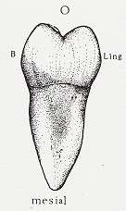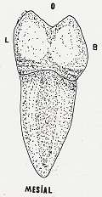
Şekil 2.5: Sağ alt II. molar mesial yüz Şekil 2.6: Sol alt II. molar mesial yüz

2.3.4. Distal Yüz
Mesial yüze benzer ancak disto-oklüzal kenarın servikal çizgiye olan uzaklığı, mesio- oklüzal kenarın servikal çizgiye olan uzaklığından daha fazladır, bu yüzden distal yüzden bakıldığında mesialdeki tüberküller görülmez. Disto-bukkal ve disto-lingual tüberküllerin distal yüz üzerinde bir fissür ile ayrıldıkları görülür. Disto-lingual tüberkül, disto-bukkal tüberkülden daha küçük fakat daha sivri yapıdadır. Disto-bukkal tüberkülün tepe noktası oklüzal yüzün ortasına daha yakın olduğundan, disto-bukkal kenar, disto-lingual kenardan daha dışbükey görünümdedir. Servikal çizgi distal yüzde düz olarak uzanır.
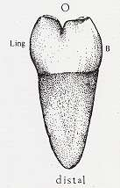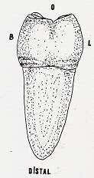
Şekil 2.7: Sağ alt II. molar distal yüz Şekil 2.8: Sol alt II. molar distal yüz
2.3.5. Oklüzal Yüz
Bukkalden, linguale, mesialden distale doğru hafifçe daralan bir yamuk şeklindedir. santral çukur oklüzal yüzün tam ortasında yer alır. Santral çukurdan bukkal yöne uzanan oluğa bukkal gelişim oluğu adı verilir, bu oluk mesio-bukkal ve disto-bukkal tüberkülleri ayırır. Lingual yönde uzanan oluk ise lingual gelişim oluğu adını alır ve mesio-lingual ve disto-lingual tüberkülleri ayırır. Santral oluğun mesial ve distaldeki uzantıları ise bukkal ve lingual yönde iki dala ayrılarak mesial ve distal iki küçük üçgen çukur oluşturur. Santral oluğun mesial uzantısı mesio-bukkal ve mesio-lingual tüberkülleri, distal uzantısı disto- bukkal ve disto-lingual tüberkülleri ayırır.

Santral oluktan ayrılan tüm olukların uzantıları boyunca küçük yan olukçuklar görülür, bunlar oklüzal yüz üzerinde kısa boyutlarla sonlanır. Oklüzal yüz üzerinde şekillenen dört adet tüberkül büyüklük sırasına göre şöyle sıralanabilir:
 Mesio-bukkal tüberkül
 Mesio-lingual tüberkül
 Disto-bukkal tüberkül
 Disto-lingual tüberkül

Bukkal tüberküllerin tepe noktaları, lingual tüberküllere oranla oklüzal yüzün ortasına daha yakın konumdadır. Bundan dolayı oklüzal yüzden bakıldığında bukkal yüzün ekvatora kadar olan kısmı görülebilir.
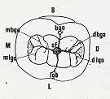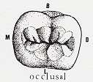

Şekil 2.9: Sağ alt II. molar oklüzal yüz Şekil 2.10: Sağ alt II. molar oklüzal yüz
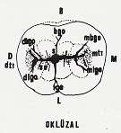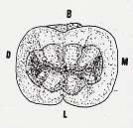

Şekil 2.9: Sol alt II. molar oklüzal yüz Şekil 2.10: Sol alt II. molar oklüzal yüz
M-Mesial, D-Distal, B-Bukkal, L-Lingual, O-Oklüzal, sf-Santral Fossa, so-Santral Oluk mtf- Mesial Triangular Fossa, dtf-Distal Triangular Fossa, mbgo- Mesiobukkal Gelişim Oluğu, bgo-Bukkal gelişim Oluğu, dbgo-Distobukkal Gelişim Oluğu, lgo-Lingual Gelişim Oluğu, dlgo-Distolingual Gelişim Oluğu, mlgo-Mesiolingual Gelişim Oluğu
2.4. Kökler
Alt ikinci molar dişin biri mesialde diğeri distalde yer alan iki kökü vardır. Mesial kök distal köke oranla daha büyüktür. Her iki kök de distale eğimlidir.
2.5.Alt ikinci Molar Dişlerin Sağ ve Sol Ayırım Özellikleri
Sağ ve sol alt ikinci büyük azı dişlerinin ayırımında aşağıdaki ölçütlerden yararlanılır:
 Mesio-bukkal tüberkül en büyük tüberküldür.
 Lingual tüberküller, bukkal tüberküllere oranla daha yüksek ve daha sivri oluşmuşlardır.
 Büyük olan kök mesialde, küçük olan kök distalde yer almıştır, her iki kökün uç kısımları distale dönüktür.
Kaynak:
www.megep.meb.gov.tr/mte...pdf/Alt%20Molar%20Dişler.pdf

